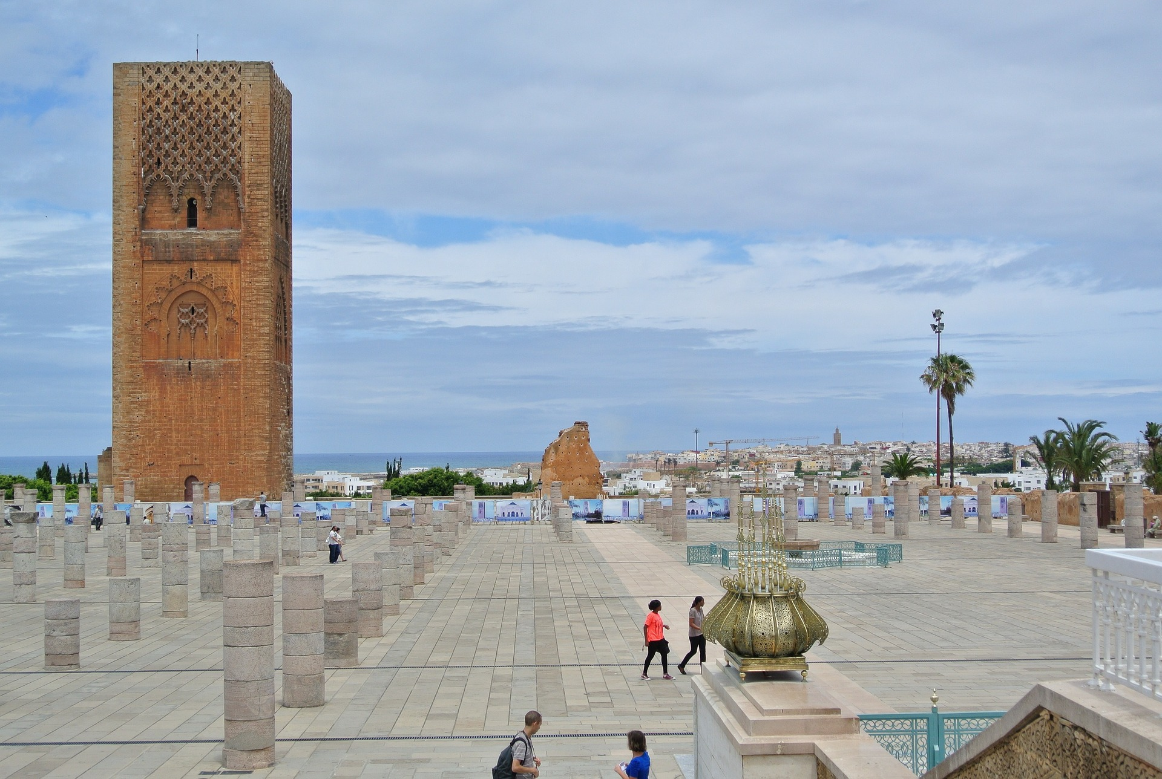

Tour garantito

minimo 2 pax

BOOKING 06 45554085 – 06 87805818

[info@evasionicral.com](mailto:info@evasionicral.com) [evasionicral.com](https://www.evasionicral.com/)

WHATSAPP +39 3286229906

**Partenze**

**ogni sabato**

630,00

Prezzo a persona

in camera doppia

7 giorni / 6 notti

MAROCCO

LE CITT**À** IMPERIALI

* Viaggio aereo con volo di linea andata e ritorno,

bagaglio incluso

* Accoglienza e assistenza in aeroporto
* Trasferimenti da/per gli aeroporti e in tour

con mezzi di lusso dotati di aria condizionata

* Sistemazione nelle strutture selezionate

con trattamento di mezza pensione

* Nel supplemento pensione completa

sono inclusi i pranzi e la cena con spettacolo

* Guida accompagnatore in lingua italiana
* Visite ed ingressi come da programma

(esclusa la Moschea Hassan II)

* Assicurazione medico/bagaglio
* Tasse aeroportuali € 166,00 da riconfermare al momento dell’emissione dei biglietti
* I pasti non menzionati
* Le mance e gli extra di carattere personale
* Quanto non espressamente indicato alla voce “ la quota comprende”
* Supplemento singola € 175,00
* Supplemento pensione completa € 80,00
* Supplemento alta stagione (Dicembre, Febbraio, Marzo, Aprile, Maggio, Settembre, Ottobre) € 50,00
* Supplemento cena di Capodanno € 125,00
* Supplemento Hotel 5* € 190,00 (hotel 5* deluxe su richiesta)
* Supplemento volo capodanno € 190,00





**1° GIORNO** ITALIA -CASABLANCA (35 km): Partenza con volo dall’Italia.

Arrivo presso aeroporto Mohammed V e trasferimento in hotel.

Per la durata del trasferimento in hotel breve riepilogo sul tour.

Check in in hotel sistemazione nella camera e cena.

2° GIORNO CASABLANCA / RABAT (90 km): Prima colazione in hotel.

Incontro con la guida. Visita della capitale economica del Marocco: il mercato centrale, il quartiere Habous, il Palazzo Reale, Piazza Mohammed V, l'area residenziale di Anfa e l'esterno della moschea di Hassan II.

Sosta per pranzo (facoltativo) in uno dei ristoranti che si affacciano sul mare. Proseguimento per Rabat e visita al Palazzo Reale (Mechouar), alla Kasbah Oudaya, al mausoleo Mohammed V e alla Torre di Hassan. Cena e pernottamento. Sistemazione nelle camere prescelte

3° GIORNO RABAT / MEKNES / FEZ (198 Km): Partenza per Meknes, capitale Ismaelita famosa per le sue mura lunghe 40km: visita a Bab El Mansour, scuderie reali e quartiere ebraico. Dopo il pranzo facoltativo presso un ristorante marocchino proseguimento per la città santa di Moulay Idriss, attraverso le rovine della città romana di Volubilis; quindi proseguimento per Fez. Cena e pernottamento.

4° GIORNO FEZ: L'intera giornata è dedicata alla visita di Fez, la capitale spirituale del Marocco. Visita della Medina medievale: Attarine, Bou Inania Medersas, Nejjarine Fountain e la moschea di Karaouine.

Pranzo facoltativo in un tradizionale ristorante marocchino nella Medina.

Nel pomeriggio prosegue la visita della città. Cena e pernottamento.

**5° GIORNO** FEZ / BENI MELLAL / Marrakesh (485 km ): Partenza per Marrakech passando per il villaggio berbero di Immouzer du Kandar e Ifrane. Dopo pranzo (facoltativo) si potrà godere di un po' di relax a Beni Mellal, una delle centri agricoli del regno. Arrivo a Marrakech nel tardo pomeriggio. Cena e pernottamento.

**6° GIORNO** MARRAKESH: Intera giornata alla visita di Marrakech, la seconda più antica città Imperiale, conosciuta come la Perla del Sud. La città fu fondata dagli Almoravidi alla fine dell’11 ° secolo. La visita comprende i giardini Menara, le tombe Saadiane, il palazzo Bahia e il minareto della Koutoubia. Pranzo in hotel. Nel pomeriggio visita del souk e del quartiere dell’artigianato e sosta a Djemaa El Fna. Cena con spettacolo. Pernottamento

**7° GIORNO** MARRAKESH / CASABLANCA (250 Km): Mattinata libera a disposizione. Dopo il pranzo facoltativo in un ristorante tipico, partenza per Casablanca. Cena e pernottamento.

**8° GIORNO** CASABLANCA / ITALIA (35 km): Prima colazione in hotel

Trasferimento all'aeroporto in tempo utile per il volo di rientro in Italia.



**OPERATIVO VOLI**   
da comunicare al momento della prenotazione

**SUPPLEMENTO**   
Supplemento singola € 175,00

Evasionicral by Ultraviaggi Srl sede operativa Via Pio Foa 3 – 00152 - Roma   
Tel. +39 06.45554085 – 06 87805818 (r.a.) - Fax +39 06.6781

Cod. Fisc. 05643500589 - P. Iva 01427101009 Cap.Soc. € 93.600,00 i.v. - CCIAA n. 500279 - Iscr. Trib. Roma Reg.

Soc . N. 5621/82 Aut.ne Reg. Lazio n. 1976/92 del 22/09/1992 - Determinazione Dirigenziale Provincia di Roma

n. 224 del 07/05/2003 Polizza RC Professionale CARIGE Assicurazioni n. 802424129